
МИНИСТЕРСТВО НАУКИ И ВЫСШЕГО ОБРАЗОВАНИЯ РОССИЙСКОЙ ФЕДЕРАЦИИ
ФЕДЕРАЛЬНОЕ ГОСУДАРСТВЕННОЕ БЮДЖЕТНОЕ
ОБРАЗОВАТЕЛЬНОЕ УЧРЕЖДЕНИЕ ВЫСШЕГО ОБРАЗОВАНИЯ
«ДОНСКОЙ ГОСУДАРСТВЕННЫЙ ТЕХНИЧЕСКИЙ УНИВЕРСИТЕТ»
(ДГТУ)

Факультет «Информатика и вычислительная техника»
Кафедра «Кибербезопасность информационных систем»

Лабораторная работа №5
по дисциплине: «Методы алгебраической геометрии в криптографии»
на тему: «Скалярное умножение точки эллиптической кривой»

Выполнил обучающийся гр. ВКБ41:
Сидельникова Анастасия Алексеевна

Проверила:
Ст. пр. Артамонова Е.А.

Ростов-на-Дону
2025
Лабораторная работа №5
«Скалярное умножение точки эллиптической кривой»
Вариант №21
Задание.
На эллиптической кривой E_{p}(a; b), полученной в лабораторной работе №4, выбрать точку и вычислить 7P. Написать программу, реализующую алгоритм скалярного умножения точки эллиптической кривой E_{p}(a; b) над конечным полем GF(p).
Ручная реализация.
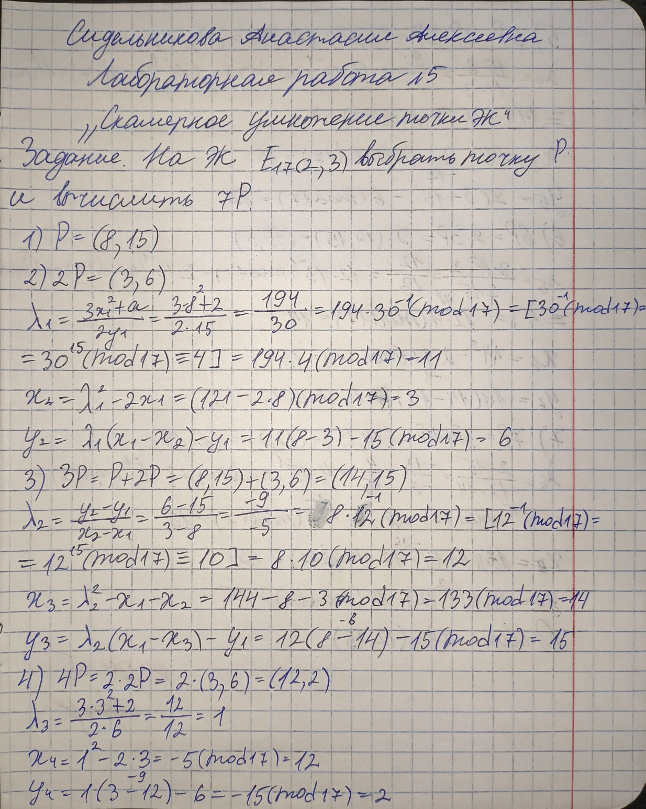
Рисунок 1 – Ручная реализация
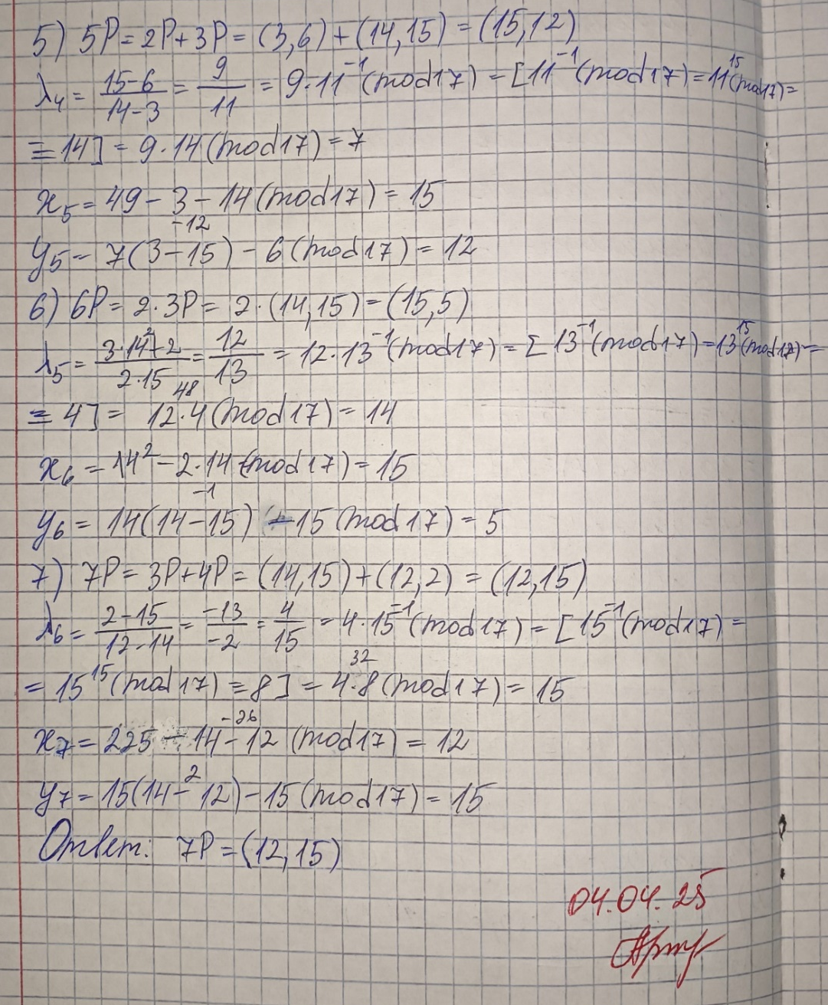
Рисунок 2 – Ручная реализация
Входные данные.
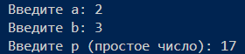
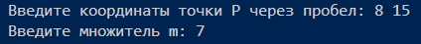
Рисунки 3,4 – Входные данные
Результат.
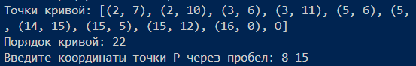
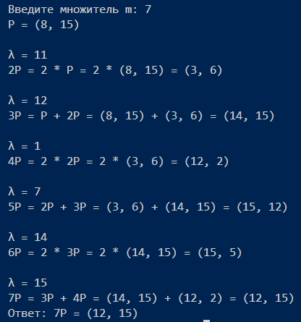
Рисунки 5,6 – Выходные данные
Листинг программы.
class Point:
INFINITY = None
def __init__(self, x, y):
self.x = x
self.y = y
def __eq__(self, other):
return isinstance(other, Point) and self.x == other.x and self.y == other.y
def __repr__(self):
return "O" if self == Point.INFINITY else f"({self.x}, {self.y})"
Point.INFINITY = Point(-1, -1)
class EllipticCurveGFp:
def __init__(self, a, b, p):
self.a = a
self.b = b
self.p = p
self.points = []
self.find_all_points()
def find_all_points(self):
for x in range(self.p):
rhs = (x**3 + self.a * x + self.b) % self.p
for y in range(self.p):
if (y * y) % self.p == rhs:
self.points.append(Point(x, y))
self.points.append(Point.INFINITY)
def add(self, P, Q):
if P == Point.INFINITY:
return Q
if Q == Point.INFINITY:
return P
if P.x == Q.x and (P.y + Q.y) % self.p == 0:
return Point.INFINITY
if P == Q:
numerator = (3 * P.x**2 + self.a) % self.p
denominator = self.mod_inverse(2 * P.y, self.p)
else:
numerator = (Q.y - P.y) % self.p
denominator = self.mod_inverse(Q.x - P.x, self.p)
lambd = (numerator * denominator) % self.p
print(f"λ = {lambd}")
xr = (lambd * lambd - P.x - Q.x) % self.p
yr = (lambd * (P.x - xr) - P.y) % self.p
return Point(xr % self.p, yr % self.p)
def double_point(self, P):
return self.add(P, P)
def multiply_point(self, P, m):
array = [P]
print(f"P = {array[0]}")
for i in range(2, m + 1):
print()
if i % 2 == 0:
array.append(self.double_point(array[i // 2 - 1]))
print(f"{i}P = 2 * {"" if i // 2 == 1 else i // 2}P = 2 * {array[i // 2 - 1]} = {array[i - 1]}")
else:
array.append(self.add(array[i // 2 - 1], array[i // 2]))
print(f"{i}P = {"" if i // 2 == 1 else i // 2}P + {i // 2 + 1}P = {array[i // 2 - 1]} + {array[i // 2]} = {array[i - 1]}")
return array[-1]
def mod_inverse(self, a, p):
return pow(a, p - 2, p)
def get_points(self):
return self.points
if __name__ == "__main__":
a = int(input("Введите a: "))
b = int(input("Введите b: "))
p = int(input("Введите p (простое число): "))
curve = EllipticCurveGFp(a, b, p)
print("Точки кривой:", curve.get_points())
print("Порядок кривой:", len(curve.get_points()))
px, py = map(int, input("Введите координаты точки P через пробел: ").split())
P = Point(px, py)
if P not in curve.get_points():
print("Точка P должна принадлежать кривой!")
exit()
m = int(input("Введите множитель m: "))
print(f"Ответ: {m}P = {curve.multiply_point(P, m)}")
Вывод по работе.
В ходе выполнения лабораторной работы была реализована программа для выполнения скалярного умножения точки на эллиптической кривой Ep(a,b) над конечным полем GF(p). Программа успешно вычисляет произведение точки P на 7 с использованием алгоритма удвоения-сложения, что позволяет эффективно выполнять операцию даже для больших значений.

